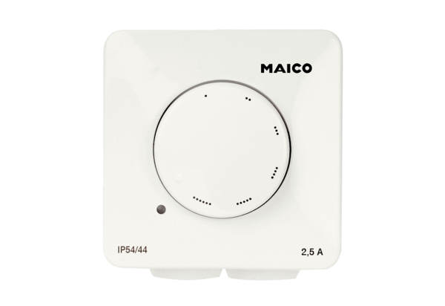Regulátor otáček STX 1,5Obsah dodávky: 1 kusSortiment: C
Typové číslo: 0157.1561Výrobce: MAICO

